APRENDIZAJE DE MÁQUINA · CORTE 1 · PARCIAL
Parcial de Corte 1 — Shiro Twin
Gemelo digital de un hogar para la predicción y optimización del consumo energético
Campo | Valor
Grupo | Shiro — Jose Leonardo Diazgranados, Sofía Londoño, Andrés Felipe Céspedes Rondón, Alex Duran
Sector asignado | Energía y Medio Ambiente / IoT
Docente | Hernán Darío Cruz Bueno
Universidad | Universidad Sergio Arboleda · Semestre 26-2
Dataset | Appliances Energy Prediction (UCI #374) — energydata_complete.csv
Continúa | Taller 1 (selección de dataset) · Taller 2 (Árbol + KNN) · Taller 3 (Random Forest + SVM)
Cuaderno de trabajo | Parcial_Corte1.ipynb — ejecutado de principio a fin, con salidas
Mockup del punto 4 | Mockup_Shiro_Twin.html — consola interactiva de 8 pantallas, sin dependencias
Fecha | 9 de septiembre de 2026

Todas las cifras de este documento proceden del cuaderno adjunto y son reproducibles con random_state = 42. Las figuras están en la carpeta figuras/.
Qué componente de Shiro construye este parcial
Shiro Twin es un gemelo digital de un hogar: una simulación sobre la que un agente de refuerzo aprenderá a operar la casa gastando menos sin quitar comodidad. Ese agente no puede entrenarse hasta que existan cuatro piezas, y este parcial las decide. Los cuatro puntos del enunciado no son cuatro ejercicios: son las cuatro decisiones de arquitectura que faltaban.
Pieza del gemelo digital | Qué faltaba decidir | Punto
Función de transición — qué consumo devuelve el simulador ante un estado | Cuál de los modelos entrenados la implementa | 1
Incertidumbre del simulador — cuánto miente y dónde | Si el error es uniforme o concentrado, y si es reparable | 2
Garantías de la capa Guardian — qué promete el sistema y a quién | Qué falla, a quién le cuesta y qué se puede explicar | 3
Lazo iot-bridge — cómo llega una predicción a una persona | Qué se automatiza, con qué umbral y con qué salida manual | 4

Metodología heredada de los Talleres 1, 2 y 3 — sin cambios
Se reutiliza sin modificar para que todo sea comparable punto a punto: las 29 variables predictoras (4 temporales derivadas de la marca de tiempo, lights, 18 sensores interiores y 6 de clima exterior; se excluyen rv1 y rv2 por ser ruido inyectado por los autores del dataset); las dos particiones, aleatoria 80/20 con random_state=42 como principal y temporal —último mes reservado— como control de robustez; el umbral de anomalía en el percentil 90 del consumo de entrenamiento (200 Wh); y el escalado ajustado solo sobre entrenamiento para KNN y SVM.

Punto 1 — Comparativo histórico de modelos
Decisión de Shiro que depende de este punto. El gemelo digital necesita una función de transición: ante un estado (hora, tipo de día, temperaturas, humedades, clima) debe devolver el consumo esperado. Cuatro modelos compiten por ese puesto y este punto los ordena.

1.1 Línea de tiempo del proyecto
Hito | Modelo | Cambio de preprocesamiento | Justificación de la decisión
Taller 1  16-ago | — (selección de dataset) | Ninguno. Rúbrica de 5 criterios sobre 3 candidatos. | Appliances (24/25) es el único con temperatura y humedad interior por habitación; sin eso no se puede calcular la penalización de confort de la recompensa del MDP.
Taller 2  16-ago | Árbol de Decisión  max_depth=15, min_samples_leaf=10 | +4 variables temporales derivadas. Se excluyen rv1/rv2. Se fijan las DOS particiones. | Primer modelo interpretable: hace falta ver qué reglas aprende, no solo cuánto acierta.
Taller 2  16-ago | KNN  K=3 clasificador, K=5 regresor | +StandardScaler ajustado SOLO sobre entrenamiento. | El árbol no usa distancias; KNN sí. Sin escalar, Press_mm_hg (~750) aplasta a lights (0–70).
Taller 3  3-sep | Regresión Lineal | Sin cambios. | Faltaba una línea base honesta: ¿cuánto de esto explica una relación lineal?
Taller 3  3-sep | Random Forest  n_estimators=200, sin poda | Sin cambios (mismas 29 variables, mismas particiones). | Continuación natural del árbol. Barrido secuencial de 16 combinaciones: n_estimators → max_depth → min_samples_leaf.
Taller 3  3-sep | SVM (rbf) y SVM balanceado | +submuestra estratificada de 4.000 filas para ENTRENAR (evaluación sobre el test completo). +class_weight='balanced'. | SVM no converge sobre 15.788 filas. El balanceo se añade porque 6 de 9 combinaciones colapsaban a clasificador trivial (F1 = 0,000).
Parcial  9-sep | Random Forest y Regresión Lineal con retardos | +lag1, lag2, lag3, lag6 y media/máximo/desviación de la última hora. Evaluado SOLO en partición temporal. | Propuesta de mejora del punto 2, medida y no solo afirmada. Cambia la conclusión del proyecto.

Los tres cambios de preprocesamiento, y por qué cada uno
- Variables temporales derivadas (Taller 2). La marca de tiempo cruda es inútil para un modelo; descompuesta en hora, día de la semana, fin de semana y mes se vuelve la señal más fuerte del dataset. La primera división del árbol resultó ser hora ≤ 7,5 — nadie se lo dijo: encontró solo la hora a la que despierta el hogar.
- Escalado (Taller 2, al introducir KNN). Necesario únicamente para los modelos que miden distancias. Se ajusta sobre entrenamiento para no filtrar información del conjunto de prueba.
- Submuestreo estratificado y balanceo de clases (Taller 3, al introducir SVM). No es una mejora sino una concesión: el SVM no escala. Se declara porque explica en parte su último puesto.
1.2 Resultados obtenidos
Regresión — predecir el consumo en Wh (partición aleatoria):
Modelo | R² | MAE (Wh) | RMSE (Wh)
Regresión Lineal | 0,171 | 52,55 | 91,07
Árbol de Decisión | 0,325 | 40,07 | 82,20
KNN (K=5) | 0,539 | 30,90 | 67,89
Random Forest | 0,567 | 30,73 | 65,83
Línea base — predecir la media | 0,000 | 59,87 | 100,04

Clasificación — detectar consumo anómalo, por encima de 200 Wh (partición aleatoria):
Modelo | Accuracy | Precisión | Recall | F1 | AUC
Árbol de Decisión | 0,914 | 0,580 | 0,383 | 0,461 | 0,861
KNN (K=3) | 0,938 | 0,727 | 0,562 | 0,634 | 0,903
Random Forest | 0,944 | 0,832 | 0,522 | 0,642 | 0,951
SVM (rbf, C=10) | 0,914 | 0,617 | 0,285 | 0,390 | 0,832
SVM balanceado | 0,858 | 0,367 | 0,662 | 0,472 | 0,855
Línea base — decir siempre «normal» | 0,904 | — | 0,000 | 0,000 | 0,500

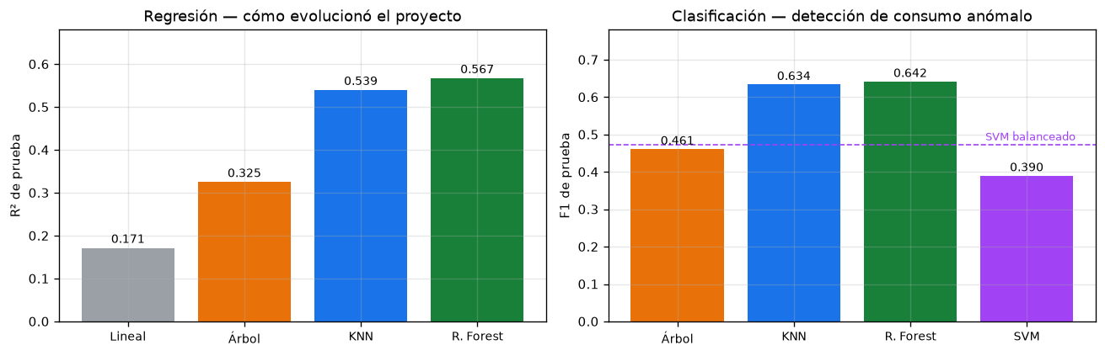
Figura 1. Evolución del proyecto en las dos familias de modelos, partición aleatoria. La línea discontinua marca el SVM con class_weight='balanced'.
1.3 El contraste entre las dos particiones — el resultado que ordena todo lo demás
El proyecto reporta siempre las dos particiones. Bajo la temporal —entrenar con los primeros 80 % de los días y probar sobre el último mes— el orden se invierte por completo:
Modelo | R² aleatoria | R² temporal | Puesto en cada partición
Regresión Lineal | 0,171 | +0,106 | último → primero
Árbol de Decisión | 0,325 | −2,891 | tercero → tercero
KNN | 0,539 | −0,602 | segundo → segundo
Random Forest | 0,567 | −4,459 | primero → último

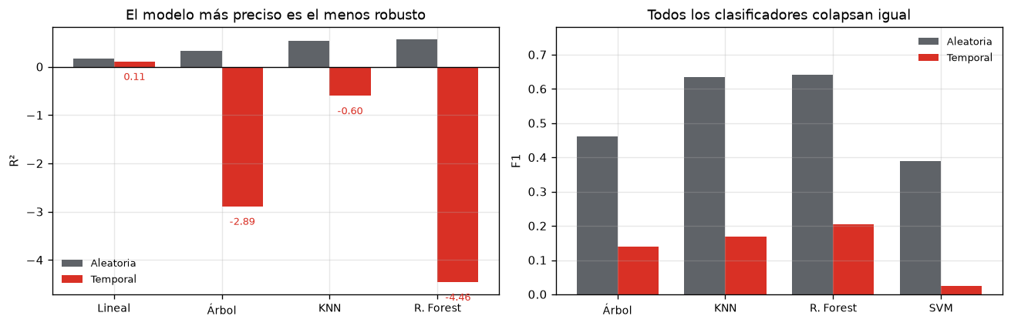
Figura 2. Las mismas métricas bajo las dos particiones. Un R² negativo significa que el modelo predice peor que decir siempre la media.
Qué cambia en el diseño de Shiro. Random Forest gana la partición aleatoria por 0,028 sobre KNN — una ventaja real pero estrecha, y además KNN detecta más anomalías (recall 0,562 contra 0,522). Pero el hallazgo estructural es otro: tres de los cuatro regresores predicen peor que la media sobre el último mes, y el único que sobrevive es la regresión lineal, que en la partición aleatoria era el peor de todos. Ese +0,106 explica solo una décima parte de la varianza, pero es la única señal que sobrevive al paso del tiempo: todo lo demás que los modelos más capaces aprenden resulta ser estructura del invierno belga que no se repite en mayo.

Punto 2 — Análisis de errores críticos
Decisión de Shiro que depende de este punto. La recompensa del MDP es r = −(energía × tarifa) − λ · desviación de confort. Si el simulador subestima el consumo, el primer término sale barato y el agente cobra un ahorro que no existe. Este punto localiza dónde miente el gemelo y cuánto.

2.1 Identificación de errores
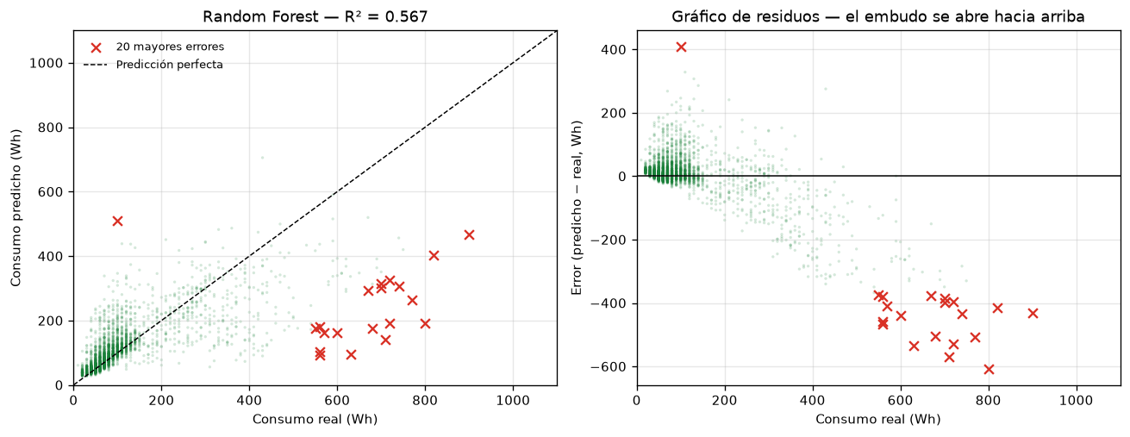
Figura 3. Predicción contra realidad y gráfico de residuos de Random Forest sobre el conjunto de prueba. En rojo, los 20 mayores errores.
El error no es ruido: es sesgo, y tiene una sola dirección. 19 de los 20 mayores errores son subestimaciones — el modelo predice 243 Wh de media donde la casa consumió 653. El gráfico de residuos lo confirma: el embudo se abre hacia arriba, es decir, cuanto más alto el consumo real, más se queda corto el modelo. La mitad de esos 20 casos ocurre en la mañana (06–12 h), el tramo de rutina más variable.
Los diez peores casos:
Fecha y hora | Real (Wh) | Predicho (Wh) | Error (Wh) | Franja | lights
2016-04-16 10:40 | 800 | 192,3 | −607,8 | Mañana · fin de semana | 0
2016-02-08 11:10 | 710 | 141,4 | −568,6 | Mañana · laboral | 20
2016-05-07 18:20 | 630 | 96,2 | −533,8 | Noche · fin de semana | 0
2016-04-04 11:00 | 720 | 192,1 | −527,9 | Mañana · laboral | 10
2016-02-25 11:00 | 770 | 264,1 | −505,9 | Mañana · laboral | 20
2016-02-12 11:50 | 680 | 175,2 | −504,9 | Mañana · laboral | 0
2016-05-13 07:50 | 560 | 93,7 | −466,4 | Mañana · laboral | 0
2016-03-21 18:40 | 560 | 102,3 | −457,8 | Noche · laboral | 30
2016-05-13 11:10 | 600 | 162,1 | −437,9 | Mañana · laboral | 20
2016-04-04 15:40 | 900 | 468,1 | −432,0 | Tarde · laboral | 0

2.2 El error tampoco es uniforme a lo largo del día
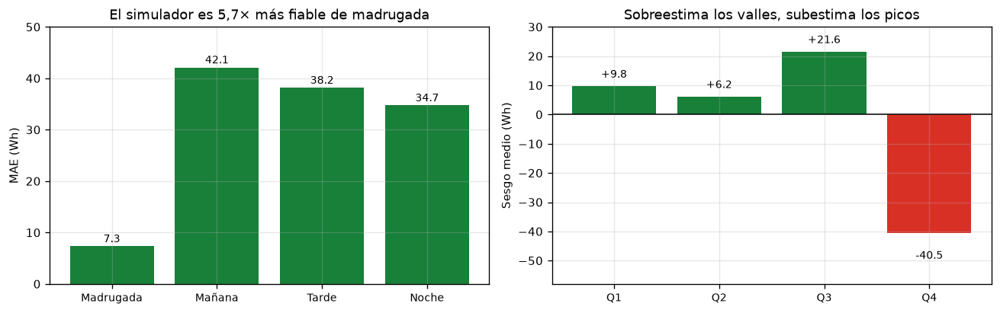
Figura 4. Error absoluto medio por franja horaria y sesgo medio por cuartil de consumo real.
Franja | n | MAE (Wh) | Sesgo medio (Wh) | Consumo real medio (Wh)
Madrugada (00–06) | 972 | 7,34 | −0,08 | 50,49
Mañana (06–12) | 994 | 42,12 | −0,20 | 98,74
Tarde (12–18) | 1.012 | 38,16 | +2,98 | 121,86
Noche (18–24) | 969 | 34,74 | +2,99 | 114,58

Por cuartil de consumo real el signo del sesgo se invierte: +9,8 / +6,2 / +21,6 Wh en los tres cuartiles bajos y −40,6 Wh en el alto, con un MAE de 80,3 Wh. El modelo sobreestima los valles y subestima los picos.
Qué cambia en el diseño de Shiro. El MAE va de 7,34 Wh en la madrugada a 42,12 Wh en la mañana: el simulador es casi seis veces más fiable cuando la casa duerme. Si el gemelo declarara una sola incertidumbre global, el agente creería que la tarde es tan predecible como la madrugada y explotaría exactamente las horas donde el simulador es menos fiable. La incertidumbre del entorno debe ser una función de la franja horaria, no una constante.

2.3 Tres casos críticos
Se eligen tres casos que no son «los tres peores» sino los tres que fallan por razones distintas.
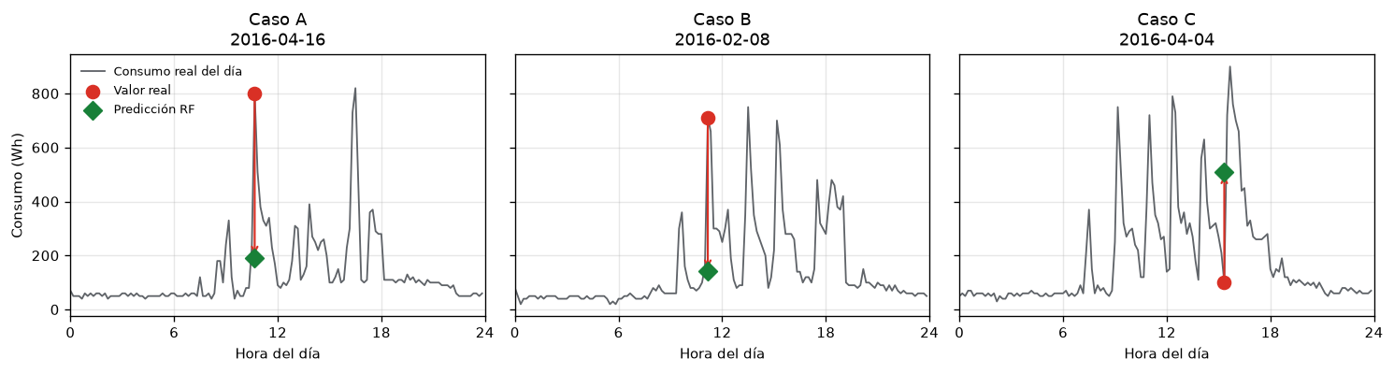
Figura 5. Cada caso dentro del consumo real de su día. El punto rojo es el valor real, el rombo verde la predicción de Random Forest.
 | Caso A — el pico invisible | Caso B — el proxy encendido | Caso C — la falsa alarma
Fecha y hora | 16-abr-2016, 10:40 (sábado) | 8-feb-2016, 11:10 (lunes) | 4-abr-2016, 15:20 (lunes)
Consumo real | 800 Wh | 710 Wh | 100 Wh
Predicción | 192,3 Wh | 141,4 Wh | 508,8 Wh
Error | −607,8 Wh | −568,6 Wh | +408,8 Wh
lights | 0 | 20 | 0
Temperaturas interiores | T1 22,1 · T3 23,2 · T8 22,6 | T1 20,8 · T3 21,3 · T8 21,1 | T1 22,9 · T3 26,2 · T8 24,6
Clima exterior | 10,4 °C · 78 % HR | 7,9 °C · 80 % HR | 14,9 °C · 60 % HR
¿Qué feature influyó? | Ninguna — el problema es la que falta | lights, por defecto de peso | T3 y hora
¿Sobreajustado? | No — error irreducible | No — subajuste de una relación minoritaria | Parcialmente — asociación válida mal aplicada

Caso A — el pico invisible
Las 29 entradas describen una casa perfectamente ordinaria: 22,1 °C en la sala, humedades entre 36 % y 50 %, 10,4 °C fuera, y lights = 0. Ninguna variable anuncia el pico. En la hora anterior el consumo iba entre 50 y 100 Wh; a las 10:40 salta a 800 y a los diez minutos vuelve a bajar. ¿Qué feature influyó en el error? Ninguna: el problema es la que falta. Alguien encendió un electrodoméstico de alta potencia y esa decisión no está en ninguna columna. ¿Estaba sobreajustado? No. El modelo predijo el valor sensato dado lo que veía; un sábado por la mañana con las luces apagadas, 192 Wh es la respuesta correcta en promedio. Es error irreducible con estas variables, no memorización.
Caso B — el proxy de ocupación estaba encendido
Aquí sí había señal: lights = 20, y en el Taller 2 el árbol había identificado lights como el proxy de ocupación que el dataset no trae etiquetado. El modelo la tenía delante y no la usó lo suficiente: lights pesa solo 2,9 % de la importancia total en Random Forest. ¿Estaba sobreajustado? Tampoco. Con min_samples_leaf = 1 el bosque memoriza el entrenamiento (R² train 0,938), pero eso no explica este fallo: el patrón «luces encendidas a media mañana ⇒ pico» es demasiado poco frecuente para dominar el promedio de 200 árboles. Es subajuste de una relación minoritaria, el problema opuesto.
Caso C — la falsa alarma
Es el caso más informativo. Todo apuntaba a consumo alto: T3 = 26,2 °C —muy por encima de la media de la casa—, T8 = 24,6 °C, y una tarde de lunes, la franja de mayor consumo. Y sin embargo la casa consumió 100 Wh. Veinte minutos después, a las 15:40, el consumo real llegó a 900 Wh: el pico existía, pero el modelo lo puso veinte minutos antes de tiempo. ¿Estaba sobreajustado? Este es el único de los tres donde la respuesta se acerca a sí: el modelo aprendió una asociación «habitación caliente + tarde ⇒ consumo alto» válida en promedio, pero la aplicó con una precisión temporal que no tiene. Para Shiro es el caso más caro: una falsa alarma enviada al teléfono de una persona.
Los tres modelos fallan en la misma dirección y con magnitud parecida en estos tres casos (Árbol, KNN y Random Forest quedan todos muy por debajo del valor real en A y B, y muy por encima en C). El problema no es el algoritmo: es la información disponible.
2.4 Propuesta de mejora — medida, no afirmada
El enunciado pide sugerir una técnica de mejora. En vez de proponerla, se prueba. La variable que falta es «qué aparato está encendido», y no hay forma de obtenerla del dataset. Pero hay una aproximación disponible: el propio consumo de los intervalos anteriores. Si hace diez minutos la casa consumía 600 Wh, es muy probable que siga consumiendo mucho ahora.
Las variables de retardo solo son legítimas bajo partición temporal: al predecir el futuro, el pasado ya se conoce. Bajo partición aleatoria filtrarían masivamente —el vecino de diez minutos estaría en el conjunto de entrenamiento—, así que se evalúan únicamente en la temporal, que además es la partición donde el proyecto tiene su problema real.
Conjunto de variables (Random Forest, partición temporal) | n | R² | MAE (Wh) | Recall | F1
Base — 29 variables | 29 | −4,582 | 175,77 | 0,176 | 0,167
+ lag1 (hace 10 minutos) | 30 | −0,716 | 86,81 | 0,259 | 0,302
+ lag1..lag3 (media hora) | 32 | −0,545 | 80,57 | 0,426 | 0,504
+ retardos completos | 36 | −0,484 | 76,20 | 0,571 | 0,580
Línea base — predecir la media | — | 0,000 | 52,65 | — | —

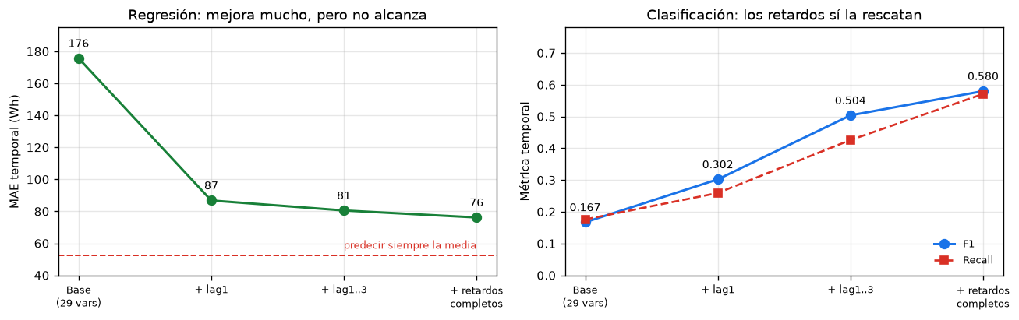
Figura 6. Efecto de las variables de retardo sobre Random Forest bajo partición temporal.
El clasificador se rescata: F1 pasa de 0,167 a 0,580 y el recall de 0,176 a 0,571 — de detectar menos de dos anomalías de cada diez a detectar casi seis, sobre un mes que el modelo nunca vio. Es la mejora más grande obtenida en todo el corte, y no vino de cambiar de algoritmo ni de ajustar hiperparámetros: vino de añadir una variable.
El regresor no se rescata: el MAE baja de 175,8 a 76,2 Wh —una reducción del 57 %— pero sigue siendo peor que predecir siempre la media (52,65 Wh) y el R² sigue negativo. Antes de concluir que la función de transición del gemelo es imposible, conviene probar una cosa más. Random Forest fue el ganador de la partición aleatoria, pero el punto 1 mostró que ahí el orden se invierte. ¿Y si el problema no son los retardos sino el bosque?
2.5 El mismo experimento, con el modelo que quedó último
Modelo (temporal, con retardos, 36 variables) | R² | MAE (Wh) | RMSE (Wh) | Sesgo medio (Wh)
Random Forest | −0,484 | 76,20 | 110,80 | +63,85
Regresión Lineal | +0,557 | 28,17 | 60,54 | +0,46
Línea base — predecir la media | 0,000 | 52,65 | 90,96 | +1,75

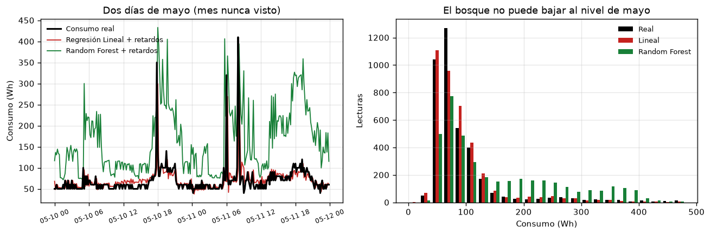
Figura 7. Izquierda: dos días de mayo, el mes nunca visto. Derecha: distribución de las predicciones frente a la real. El bosque no puede bajar al nivel de consumo de mayo.
El resultado que reordena el proyecto. La regresión lineal con retardos alcanza R² 0,557 y MAE 28,17 Wh sobre un mes que nunca vio. Para dimensionarlo: el mejor resultado de todo el proyecto hasta ahora era Random Forest con R² 0,567 y MAE 30,73 Wh — y eso era con partición aleatoria, la fácil, la que filtra vecinos de diez minutos entre entrenamiento y prueba. La lineal iguala ese resultado en la partición difícil.

El mecanismo es la extrapolación. Random Forest predice promediando valores que vio en entrenamiento: no puede devolver un nivel de consumo que no exista en los datos de invierno. Sobre mayo predice una media de 160 Wh cuando la realidad es 96 — un sesgo de +64 Wh sostenido durante todo el mes, visible en el histograma de la Figura 7: la distribución verde está desplazada a la derecha y no llega a poblar la zona baja. La regresión lineal, dominada por lag1 (coeficiente 79,0 sobre variables estandarizadas), no predice un nivel: predice un cambio respecto del nivel actual, y eso se traslada intacto a un régimen nuevo. Su sesgo medio es de +0,46 Wh.
Qué cambia en el diseño de Shiro. El gemelo digital sí es viable, y la decisión de arquitectura cambia por completo: la función de transición se implementa con regresión lineal sobre variables de retardo, no con Random Forest. El modelo que la tabla de métricas coronaba es justamente el que no sirve para simular, porque un simulador tiene que funcionar en condiciones que no estaban en los datos — y eso es precisamente lo que un bosque no sabe hacer. La condición es que el simulador conozca el consumo reciente para dar el paso siguiente, que es exactamente cómo funciona un entorno de refuerzo: el estado ya incluía el consumo reciente en la propuesta original.

2.6 Las cuatro preguntas del enunciado
¿En algún punto reentrenaron el modelo? ¿Por qué?
Sí, tres veces y por tres razones distintas. (1) En el Taller 2 el árbol se reentrenó a lo largo de un barrido de profundidad al ver que max_depth sin límite daba R² train = 1,000 y test = 0,253. (2) En el Taller 3 se reentrenó Random Forest 16 veces, y el resultado invirtió la lección anterior: la regularización que un árbol individual necesita perjudica al bosque — subir min_samples_leaf de 1 a 20 hunde el R² de 0,567 a 0,395, porque el bagging obtiene su regularización del promedio y no de la poda. (3) En este parcial se reentrenó todo bajo partición temporal con retardos, y eso cambió la conclusión del proyecto.
¿Hicieron ingeniería de variables? ¿Qué nueva feature funcionó mejor?
Tres rondas, y la respuesta es inequívoca. Las 4 variables temporales derivadas de la marca de tiempo fueron la primera: hora sola pesa 24,7 % en el árbol y 15,2 % en el bosque, y es la raíz del árbol. lights como proxy de ocupación fue la segunda, aunque su peso resultó menor de lo esperado (2,9 %). Pero la que funcionó mejor, sin comparación, son las variables de retardo: convirtieron un clasificador inservible sobre datos futuros (F1 0,167) en uno utilizable (0,580), y —combinadas con regresión lineal— convirtieron un regresor peor que la media (R² −4,58) en el mejor modelo del proyecto sobre la partición difícil (R² +0,557). Ninguna búsqueda de hiperparámetros de los tres talleres produjo una mejora ni remotamente comparable. El techo estaba en la información disponible, no en el algoritmo — exactamente lo que el análisis de los tres casos críticos había anticipado.
¿Tuvieron que balancear clases? ¿Qué técnica aplicaron?
Sí. Las anomalías son el 9,6 % de los datos, y decir siempre «normal» ya da 0,904 de accuracy con F1 = 0,000 — por eso el proyecto reporta Recall y F1, nunca accuracy. En el SVM el desbalance era fatal: 6 de 9 combinaciones de kernel y C colapsaron al clasificador trivial. La técnica aplicada fue class_weight='balanced', que pondera el error de cada clase por el inverso de su frecuencia sin duplicar ni descartar filas. El resultado: recall de 0,285 a 0,662 y F1 de 0,390 a 0,472, a costa de que la precisión cayera a 0,367.
¿Qué los llevó a elegir su modelo final?
La pregunta esconde un supuesto que este parcial desmonta: no hay un modelo final, hay dos, y ninguno es el que la tabla de métricas coronaba. Para simular —la función de transición del gemelo— la elección es regresión lineal con retardos, el único que funciona en condiciones que no estaban en los datos de entrenamiento. Para avisar —la capa de detección— la elección es Random Forest con retardos, por la razón que desarrolla el punto 4: a nivel de episodio detecta el 86,9 % de los eventos reales. Lo que llevó a esa elección no fue una métrica sino un criterio de validación: se decidió sobre partición temporal y no sobre la aleatoria. Con la aleatoria la respuesta habría sido «Random Forest para todo», y habría sido la equivocada en la mitad del sistema.

Punto 3 — Comparación ética y de impacto
Decisión de Shiro que depende de este punto. Qué promete la capa Guardian y qué no. Un sistema que recomienda cuándo usar la energía de una casa toca la factura de una familia real. Esta sección mide, donde se puede, aquello de lo que normalmente solo se habla.

3.1 Identificación del riesgo: ¿qué pasa si el modelo falla en este sector?
El sector energético residencial tiene una particularidad: el error no se detecta de inmediato. Un diagnóstico médico equivocado se descubre; un precio agrícola mal sugerido se contrasta con el mercado ese mismo día. Una recomendación energética equivocada se manifiesta entre veinte y cincuenta días después, en una factura agregada que no dice qué la causó. Eso convierte al usuario en un mal verificador de su propio sistema.
Tipo de error | Random Forest | SVM balanceado | Quién lo paga | Gravedad
Falso negativo — no avisa de un pico real | 181 de 379 (48 %) | 128 de 379 (34 %) | La familia, en la factura del mes siguiente. Recuperable: la persona ve el recibo. | Media
Falso positivo — avisa sin que pase nada | 40 de 3.568 (1,1 %) | 433 de 3.568 (12,1 %) | La confianza en el sistema. No recuperable: si molesta, se desinstala. | Alta
Ahorro simulado que no existe | sesgo −40,6 Wh en el cuartil alto | — | Quien tome una decisión económica confiando en la cifra. | Alta

3.2 El sesgo de representatividad, medido
El Taller 1 declaró en palabras la debilidad del dataset: una sola vivienda, en Bélgica, 4,5 meses de invierno y primavera, sin verano. Aquí se mide qué tan rápido envejecen los datos dentro de esos mismos 4,5 meses.
Mes | Lecturas | Consumo medio (Wh) | Percentil 90 (Wh) | Lecturas anómalas (%) | T exterior media (°C)
Enero | 2.922 | 97,03 | 250 | 11,50 | 4,13
Febrero | 4.176 | 100,95 | 230 | 11,16 | 4,82
Marzo | 4.464 | 96,95 | 180 | 9,25 | 5,44
Abril | 4.320 | 98,89 | 190 | 9,42 | 8,51
Mayo | 3.853 | 94,20 | 150 | 7,63 | 13,76

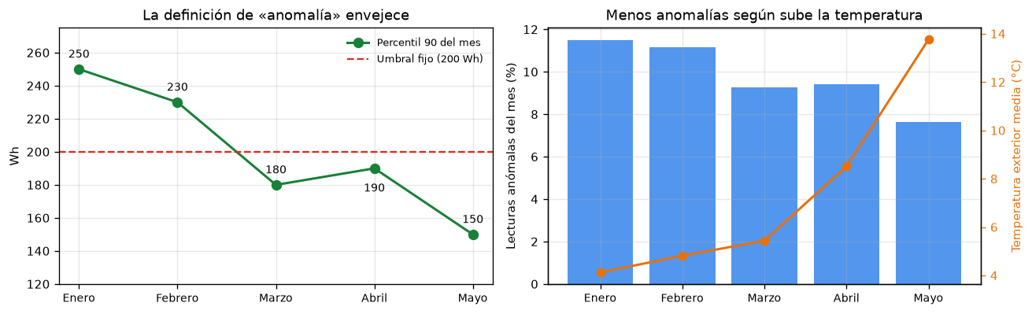
Figura 8. Izquierda: el percentil 90 del consumo mensual frente al umbral fijo de 200 Wh. Derecha: tasa de anomalías y temperatura exterior media por mes.
El umbral se descalibra solo en cuatro meses. El percentil 90 del consumo cae de 250 Wh en enero a 150 Wh en mayo, mientras la temperatura exterior sube de 4,1 °C a 13,8 °C. El umbral de 200 Wh, fijado sobre datos de invierno, en mayo está por encima del percentil 90 real del mes: lo que el sistema sigue llamando «normal» ya es, para ese mes, consumo alto. No solo el modelo envejece: la definición misma de anomalía envejece. Y el dataset ni siquiera llega al verano, donde la brecha sería mayor.

3.3 ¿A quién afecta? ¿Hay sesgo o exclusión?
Sesgo de representatividad
Todo lo que este proyecto sabe viene de una vivienda de bajo consumo en Bélgica durante 137 días. Los números de las secciones anteriores muestran que el modelo ni siquiera generaliza al quinto mes de la misma casa. Pretender que generaliza a un hogar colombiano —otro clima, otra tarifa, otros aparatos, otra rutina— no tiene respaldo. Mitigación: incorporar UCI Household (#235, 47 meses, otro país) como fuente secundaria para «medir» la caída al cambiar de vivienda en lugar de suponerla, y presentar toda cifra de ahorro como simulada sobre una vivienda de referencia, nunca como una promesa.
Exclusión por asimetría de datos — la alarma, y lo que dice la medición
Los sensores interiores concentran el 60,7 % de la importancia del modelo, y la lectura inmediata sería: un hogar con menos instrumentación recibe recomendaciones mucho peores — y es, con probabilidad, el hogar con menos recursos. Un sistema de ahorro energético que sirve mejor a quien menos lo necesita invierte su propósito.
Antes de firmar esa conclusión conviene medirla, porque la advertencia sobre `feature_importances_` con variables correlacionadas se aplica también aquí: la importancia agregada de un bloque no es el coste de perderlo. Se reentrenó el sistema completo sin los 18 sensores interiores y sin el clima salvo T_out — la instrumentación de un hogar corriente con un medidor y una API pública del tiempo:
Configuración (temporal, umbral 0,40) | Variables | Eventos detectados | Avisos/día | R² del simulador
Hogar instrumentado | 36 | 86,9 % | 3,03 | +0,557
Hogar con pocos sensores | 13 | 77,4 % | 3,47 | +0,560

La conclusión honesta es más matizada que la alarma. La cobertura de eventos baja 9,5 puntos y los avisos diarios suben de 3,0 a 3,5, pero el simulador no se degrada en absoluto. La razón es la misma que hace tan potentes a los retardos: el consumo reciente de la propia vivienda ya contiene casi toda la información que las temperaturas interiores aportaban — eran, en buena medida, redundantes. Ese 60,7 % mide cuánto usa el bosque esas variables cuando las tiene, no cuánto necesita de ellas.
Qué cambia en el diseño de Shiro. La brecha de equidad existe pero es mucho menor de lo que sugería la importancia agregada, y el modo degradado deja de ser un gesto para convertirse en una configuración defendible: un hogar con un solo medidor y el pronóstico del tiempo obtiene el 89 % de la cobertura del hogar instrumentado y exactamente el mismo simulador. Sigue siendo obligatorio declararlo en pantalla — 9,5 puntos no son cero y los avisos falsos suben.

3.4 ¿Se puede explicar la decisión del modelo?
El árbol de decisión individual (R² 0,325) es sustancialmente peor que Random Forest (0,567), pero se puede leer: su primera regla es hora ≤ 7,5 y separa la casa dormida (54,9 Wh) de la casa activa (119,6 Wh). Random Forest son 200 árboles promediados: nadie puede mirarlos y decir por qué sugirió lo que sugirió.
Hay además una trampa ya verificada: T1–T9 son habitaciones de la misma casa y están correlacionadas, así que su ranking individual de importancia no es interpretable — solo el peso agregado por bloque lo es. Decir «el sistema recomendó esto por el sensor 8» sería inventarse una explicación.
Propuesta de mitigación. Mantener el árbol de decisión en producción como capa de explicación. Random Forest decide; el árbol responde «por qué». Es la única de las dos que una persona puede auditar, y el coste de mantenerla es despreciable frente al de un sistema que no puede justificar sus recomendaciones.

3.5 Responsabilidad, confianza y reglas de intervención humana
¿Quién responde si el modelo falla? En Shiro Twin la respuesta está resuelta por diseño y no por conveniencia: el agente propone y la persona aprueba. El principio viene del asistente Shiro, donde ya rige para acciones sensibles, y aquí se traslada al plano energético. Ninguna acción del sistema modifica el estado de la casa sin confirmación humana. Es lo que convierte un error del modelo en una sugerencia rechazable en lugar de un daño.
Y hay una razón medida para no maximizar el recall a toda costa: una anomalía perdida es recuperable —la persona ve la factura y ajusta—, pero demasiadas falsas alarmas destruyen la confianza y el sistema termina desinstalado. El SVM balanceado detecta el 66 % de las anomalías frente al 52 % de Random Forest, pero produce 433 falsas alarmas contra 40. La respuesta correcta no es un modelo, sino un umbral que la persona controle — que es exactamente lo que construye el punto 4.

Punto 4 — Simulación de decisión automatizada
Decisión de Shiro que depende de este punto. El lazo del módulo iot-bridge: cómo una predicción se convierte en algo que una persona ve, aprueba o rechaza.

4.1 Diseño del flujo de decisión
La lógica del sistema, en la forma condicional que pide el enunciado:
SI probabilidad_de_anomalía ≥ umbral_del_usuario Y el consumo estimado supera el percentil configurado
ENTONCES notificar, explicar con la regla del árbol y proponer una acción diferible — la acción NO se ejecuta hasta que la persona la apruebe.

SI probabilidad_de_anomalía < umbral_del_usuario
ENTONCES registrar en el histórico sin molestar.

SI el modelo lleva más de 30 días sin reentrenar O el mes actual no estaba representado en el entrenamiento
ENTONCES mostrar la predicción con aviso de baja confianza y no proponer acción automática.

La tercera regla no es un adorno: sale directamente de la sección 3.2, donde se vio que el umbral se descalibra solo en cuatro meses.
4.2 ¿Dónde poner el umbral? La pregunta que decide la experiencia de uso
El umbral por defecto de cualquier clasificador es 0,50, pero esa cifra no tiene nada de especial. Lo que una persona experimenta no son lecturas sueltas cada diez minutos, sino episodios: si el consumo está alto durante media hora, eso es un solo evento, no tres notificaciones. La simulación se hace sobre la partición temporal con retardos —el escenario real de despliegue, donde el sistema ve un flujo continuo— agrupando en un mismo episodio las alertas separadas por menos de 30 minutos. Son 27,4 días continuos con 84 episodios reales de consumo alto, es decir 3,1 por día.
Umbral | Alertas por día | Eventos reales detectados | Alertas falsas | Recall (lectura) | F1 (lectura)
0,20 | 2,70 | 97,6 % | 52,7 % | 0,96 | 0,28
0,30 | 2,92 | 91,7 % | 43,8 % | 0,91 | 0,35
0,40 ← propuesto | 3,03 | 86,9 % | 37,3 % | 0,85 | 0,47
0,50 (por defecto) | 3,83 | 75,0 % | 38,1 % | 0,57 | 0,57
0,60 | 2,01 | 45,2 % | 20,0 % | 0,26 | 0,40
0,70 | 0,40 | 11,9 % | 0,0 % | 0,08 | 0,15

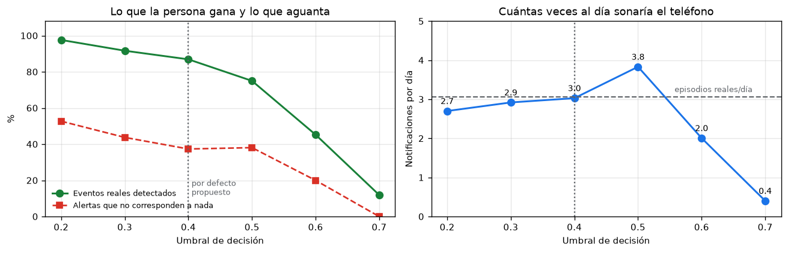
Figura 9. Izquierda: cobertura de eventos reales y proporción de alertas falsas según el umbral. Derecha: notificaciones diarias frente a la frecuencia real de episodios.
Con umbral 0,40 el sistema envía 3,0 notificaciones al día —prácticamente la misma frecuencia con que ocurren los episodios reales— y avisa del 86,9 % de los eventos reales, con un 37 % de alertas que no corresponden a nada. El valor por defecto de 0,50 detectaría solo el 75 %; el de 0,70 caería al 12 % y volvería el sistema inútil. Bajarlo a 0,20 sube la cobertura al 98 % pero más de la mitad de los avisos serían falsos, y la sección 3.5 ya explicó por qué ese es el peor de los desenlaces.
Las alertas por día no crecen de forma monótona al bajar el umbral: con umbrales bajos, las lecturas positivas consecutivas se funden en episodios más largos y menos numerosos. Por eso 0,20 produce menos notificaciones que 0,50 aun marcando muchas más lecturas.
Por qué el modelo elegido no es el de mejor F1
Bajo partición temporal, una regresión logística con retardos tiene un F1 por lectura de 0,657 frente al 0,473 de Random Forest — es, con la métrica del curso, claramente el mejor clasificador. Y sin embargo es peor producto:
Con un presupuesto de ~2,7–3,0 alertas por día | Eventos reales detectados | Alertas falsas | F1 por lectura
Random Forest (umbral 0,40) | 86,9 % | 37,3 % | 0,473
Regresión Logística (umbral 0,20) | 70,2 % | 32,4 % | 0,651

Con el mismo presupuesto de notificaciones, Random Forest avisa de 17 puntos porcentuales más de eventos reales. La razón es que la logística reparte su confianza de forma más plana dentro de cada episodio: acierta más lecturas sueltas, pero se le escapan episodios enteros que nunca cruzan el umbral en ninguna de sus lecturas. La métrica que el curso optimiza elige el modelo equivocado para este producto. Lo que una persona experimenta no son lecturas cada diez minutos sino eventos, y el F1 por lectura no mide eso.
Por eso el umbral es un control del usuario y no una constante del código. Alguien que paga una tarifa muy alta querrá 0,20 y tolerará el ruido; alguien que solo quiere una alerta ocasional pondrá 0,60. La misma tabla parametriza las dos configuraciones. Nota de honestidad: estas cifras proceden de 27 días de una única vivienda. Son un orden de magnitud para dimensionar la interfaz, no una garantía de servicio.

4.3 Explicación del caso de uso
¿Por qué automatizar esto?
Porque la información llega tarde. Hoy una familia se entera de su consumo cuando llega la factura, entre veinte y cincuenta días después de haberlo gastado, y agregado en una sola cifra que no dice qué lo causó. La detección en el momento convierte un número mensual sin accionabilidad en un aviso con contexto: «esto está pasando ahora, esta es la franja, esta es la regla por la que te aviso».
¿Qué ventaja aporta?
- Inmediatez — el aviso llega mientras el consumo ocurre, cuando todavía se puede actuar.
- Atribución — la capa de explicación (el árbol) nombra la regla: hora, franja, ocupación estimada. Un número sin causa no cambia una conducta.
- Diferimiento — algunas cargas se pueden mover a otra franja sin perder comodidad. Es la ventaja mayor y la que el proyecto todavía no puede cuantificar: requiere el agente de refuerzo del tercer corte. Lo que este parcial aporta es que ese agente ya tiene sobre qué entrenarse: un simulador validado temporalmente (§2.5), que al empezar el corte no existía.
¿Qué pasaría si el modelo falla?
Está medido, no supuesto. Con umbral 0,40, 13 de cada 100 eventos reales pasan desapercibidos y 37 de cada 100 avisos son falsos. La consecuencia de lo primero es una factura algo mayor y recuperable; la de lo segundo es la erosión de la confianza, que no se recupera. Por eso el diseño incluye tres salvaguardas, cada una respondiendo a un hallazgo concreto de este trabajo:
Salvaguarda | Hallazgo que la motiva
Ninguna acción se ejecuta sin aprobación — el sistema solo propone | El modelo subestima los picos en −40,6 Wh: automatizar ciegamente produciría un ahorro reportado que no existe (§2.2)
Umbral ajustable por la persona, no constante del código | El equilibrio entre cobertura y ruido no tiene un óptimo universal (§4.2)
Aviso de baja confianza y recalibración periódica | El percentil 90 cae de 250 a 150 Wh en cuatro meses: el umbral se descalibra solo (§3.2)

¿Se debe permitir override manual?
Sí, y no como concesión sino como parte del diseño. Una persona tiene contexto que el modelo no tiene y que ninguna de las 29 variables puede capturar: que hay visitas, que se está lavando ropa a propósito, que alguien está enfermo y la casa debe estar más caliente. El Caso A del punto 2 es exactamente eso — un pico de 800 Wh que ninguna variable anunciaba. El override no corrige un defecto del sistema: es la única vía por la que entra la información que al sistema le falta.

4.4 Mockup de la aplicación
El mockup es una consola web interactiva —archivo `Mockup_Shiro_Twin.html`, adjunto— que materializa el lazo completo en ocho pantallas. No es una maqueta estática: el umbral se mueve y las cifras cambian, la predicción se calcula con el modelo real y las decisiones quedan registradas. Abre con doble clic en cualquier navegador, sin instalar nada y sin conexión.
# | Pantalla | Qué demuestra del enunciado
01 | Panel principal | Entrada (flujo de lecturas cada 10 min) → predicción → estado del lazo
02 | Alerta explicada | Por qué avisó: la ruta real del árbol, no la caja negra de los 200
03 | Acción propuesta | Aprobar · ajustar · rechazar. El override manual y su registro
04 | Umbral de decisión | El control del usuario, con la tabla de las seis configuraciones
05 | Entrada manual | Ejecuta el simulador real sobre un estado introducido a mano
06 | Histórico | Episodios detectados, perdidos y falsas alarmas de la ventana simulada
07 | Baja confianza | La deriva del criterio y las tres salvaguardas activas
08 | Modo degradado | Qué promete y qué deja de prometer con pocos sensores

Todo dato numérico que aparece en pantalla procede del cuaderno y es reproducible con `random_state = 42`; la única serie sintética es el consumo en vivo que anima la gráfica, y así se declara al pie de cada pantalla. El simulador de la pantalla 05 no es una fórmula de adorno: son los coeficientes de una regresión lineal ajustada sobre seis variables (R² 0,536 · MAE 28,85 Wh en partición temporal), que recuperan el 96 % de la capacidad del modelo de 36.
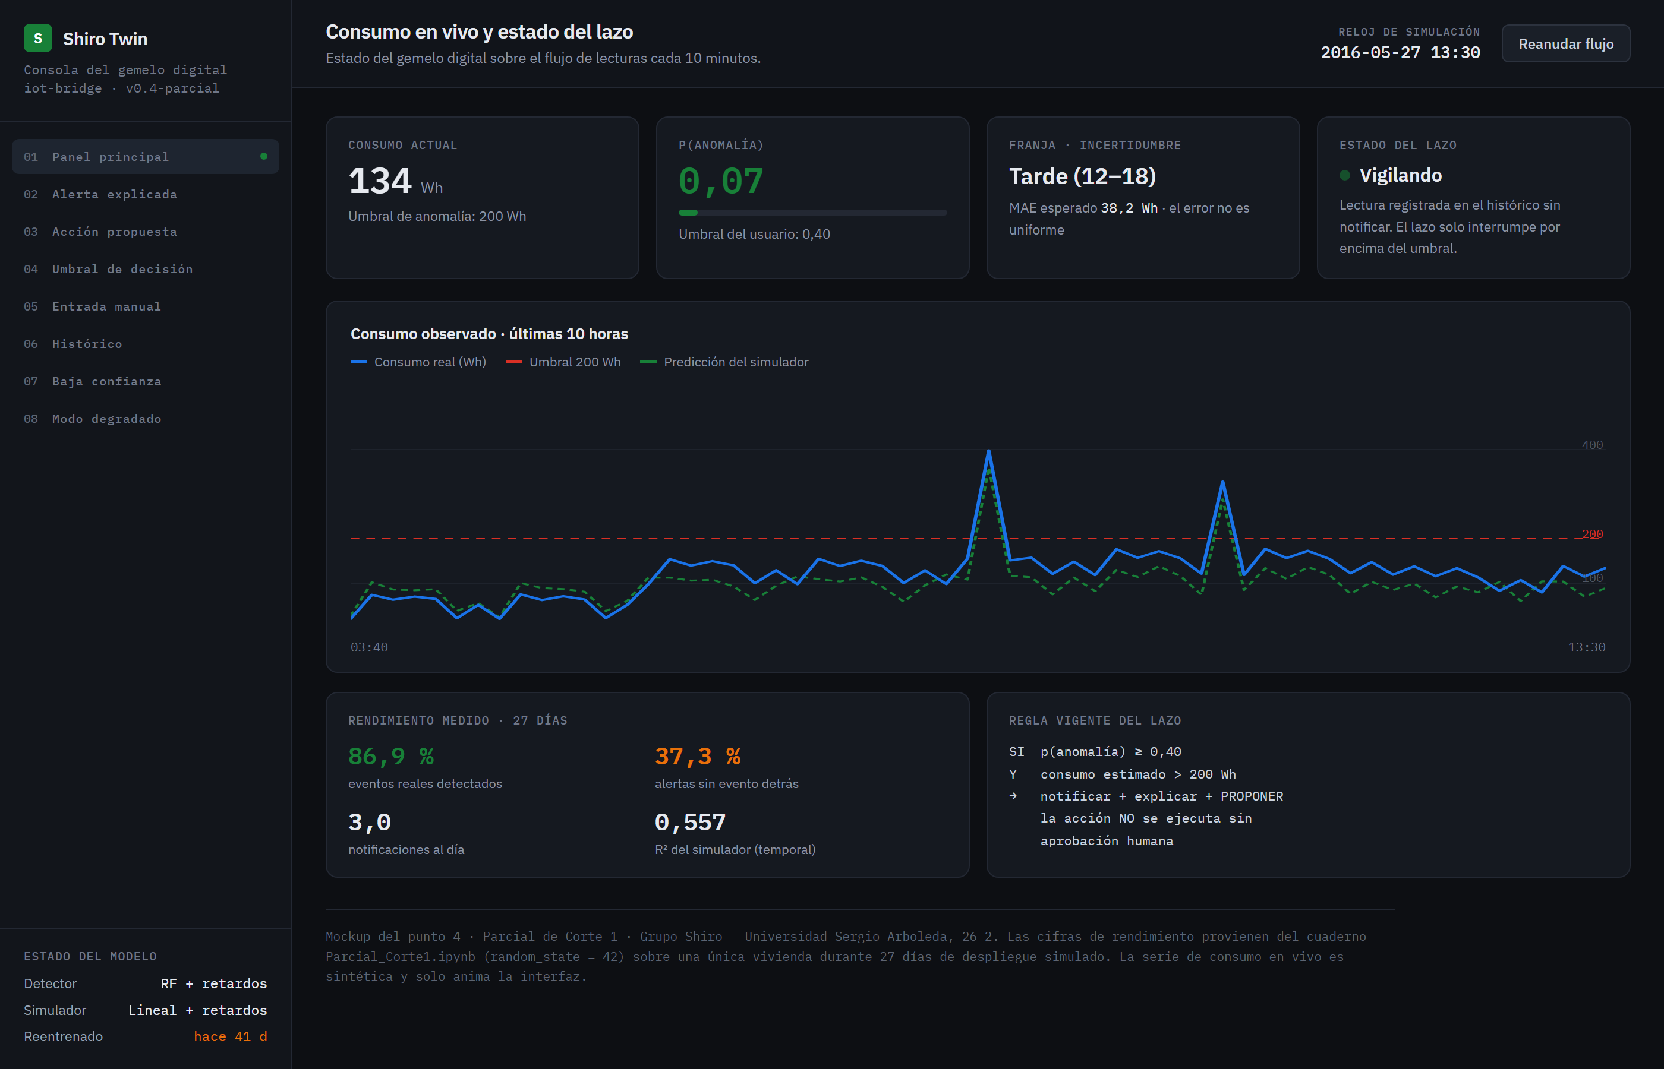
Figura 10. Pantalla 01 — panel principal. La línea verde discontinua es la predicción del simulador: reproduce el sesgo medido y se queda corta en los picos.
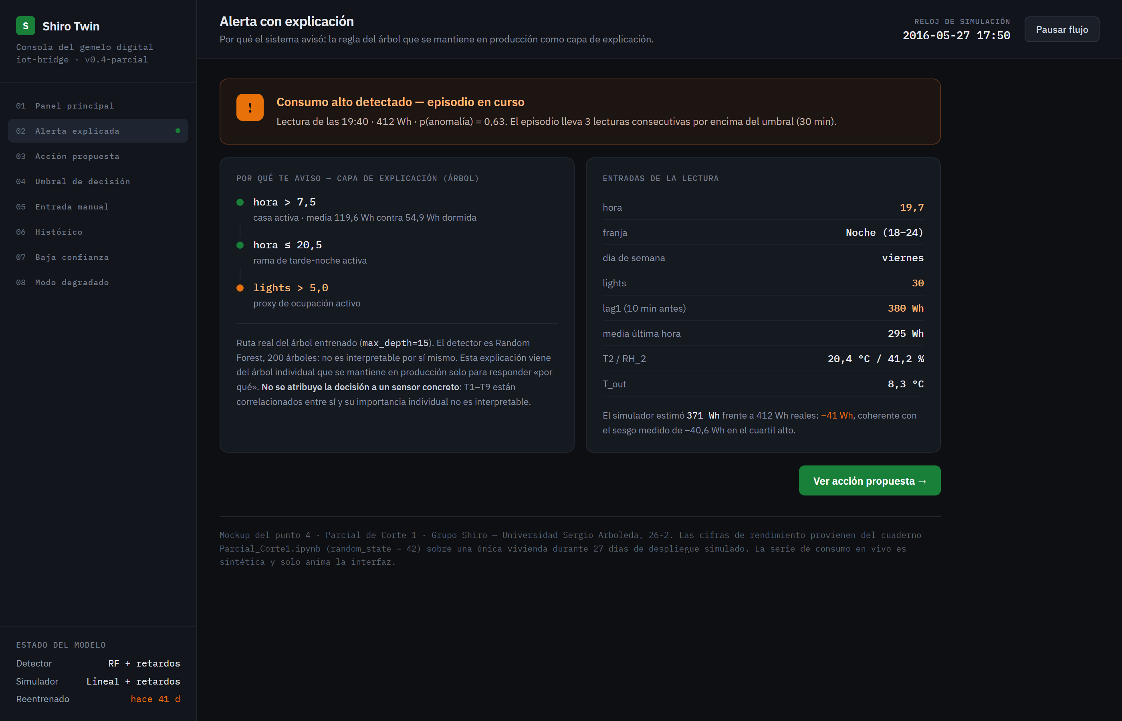
Figura 11. Pantalla 02 — la explicación es la ruta real del árbol entrenado (hora > 7,5 → hora ≤ 20,5 → lights > 5,0), y declara expresamente que no atribuye la decisión a ningún sensor concreto.
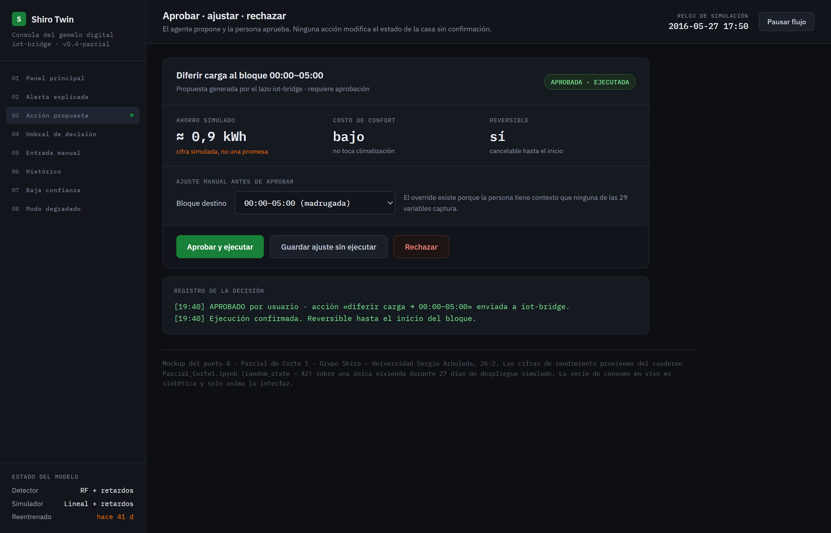
Figura 12. Pantalla 03 — la propuesta con las tres salidas y el registro de la decisión. La etiqueta «PROPUESTA · NO EJECUTADA» solo cambia tras la aprobación humana.
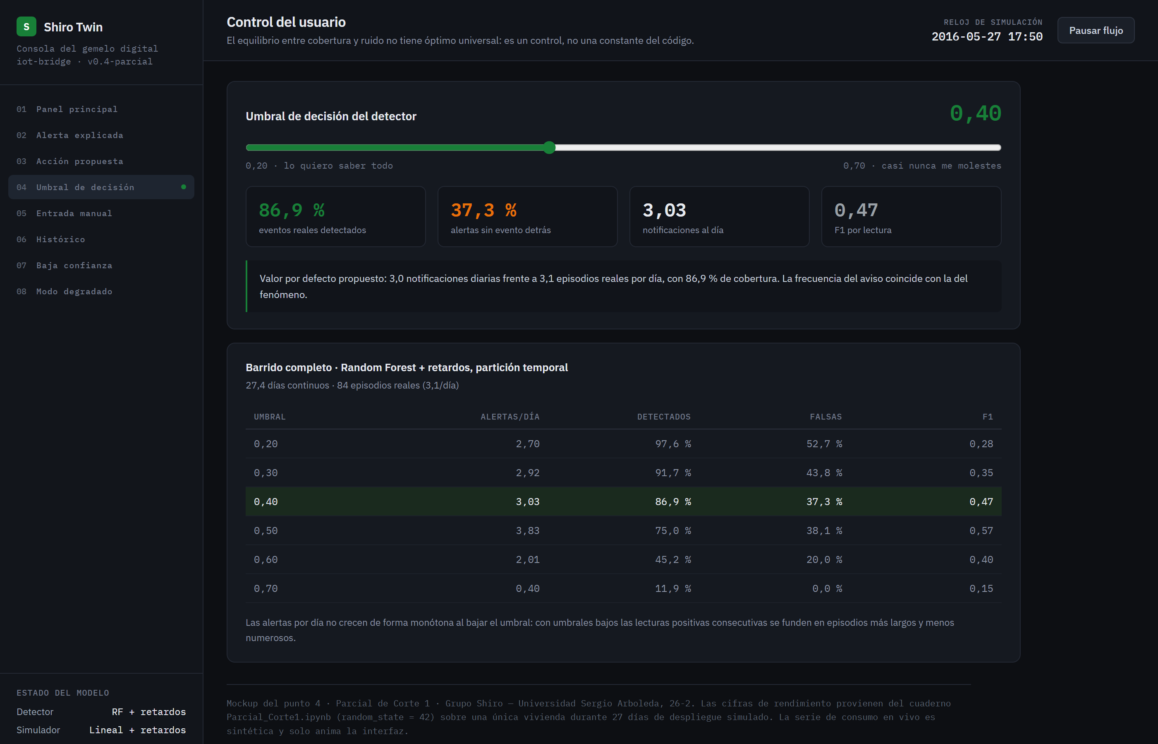
Figura 13. Pantalla 04 — el umbral como control del usuario. Al moverlo cambian en vivo las cuatro cifras y la fila resaltada del barrido de la sección 4.2.
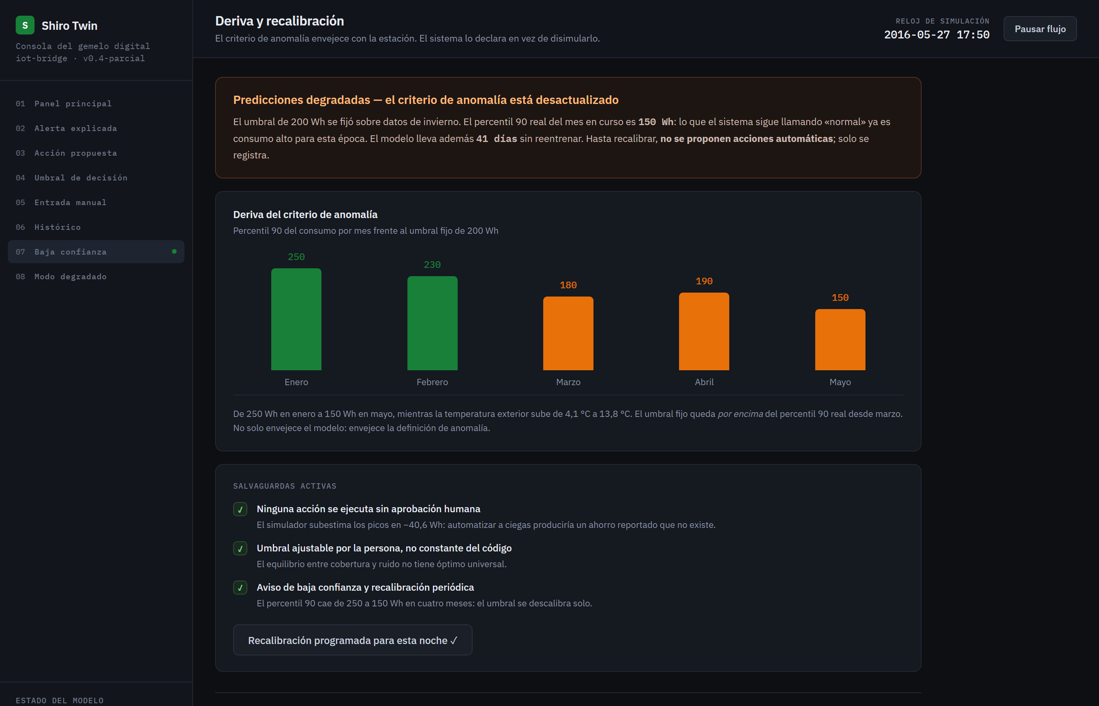
Figura 14. Pantalla 07 — la tercera regla del flujo en funcionamiento: con el criterio desactualizado el sistema deja de proponer acciones y lo dice en pantalla.
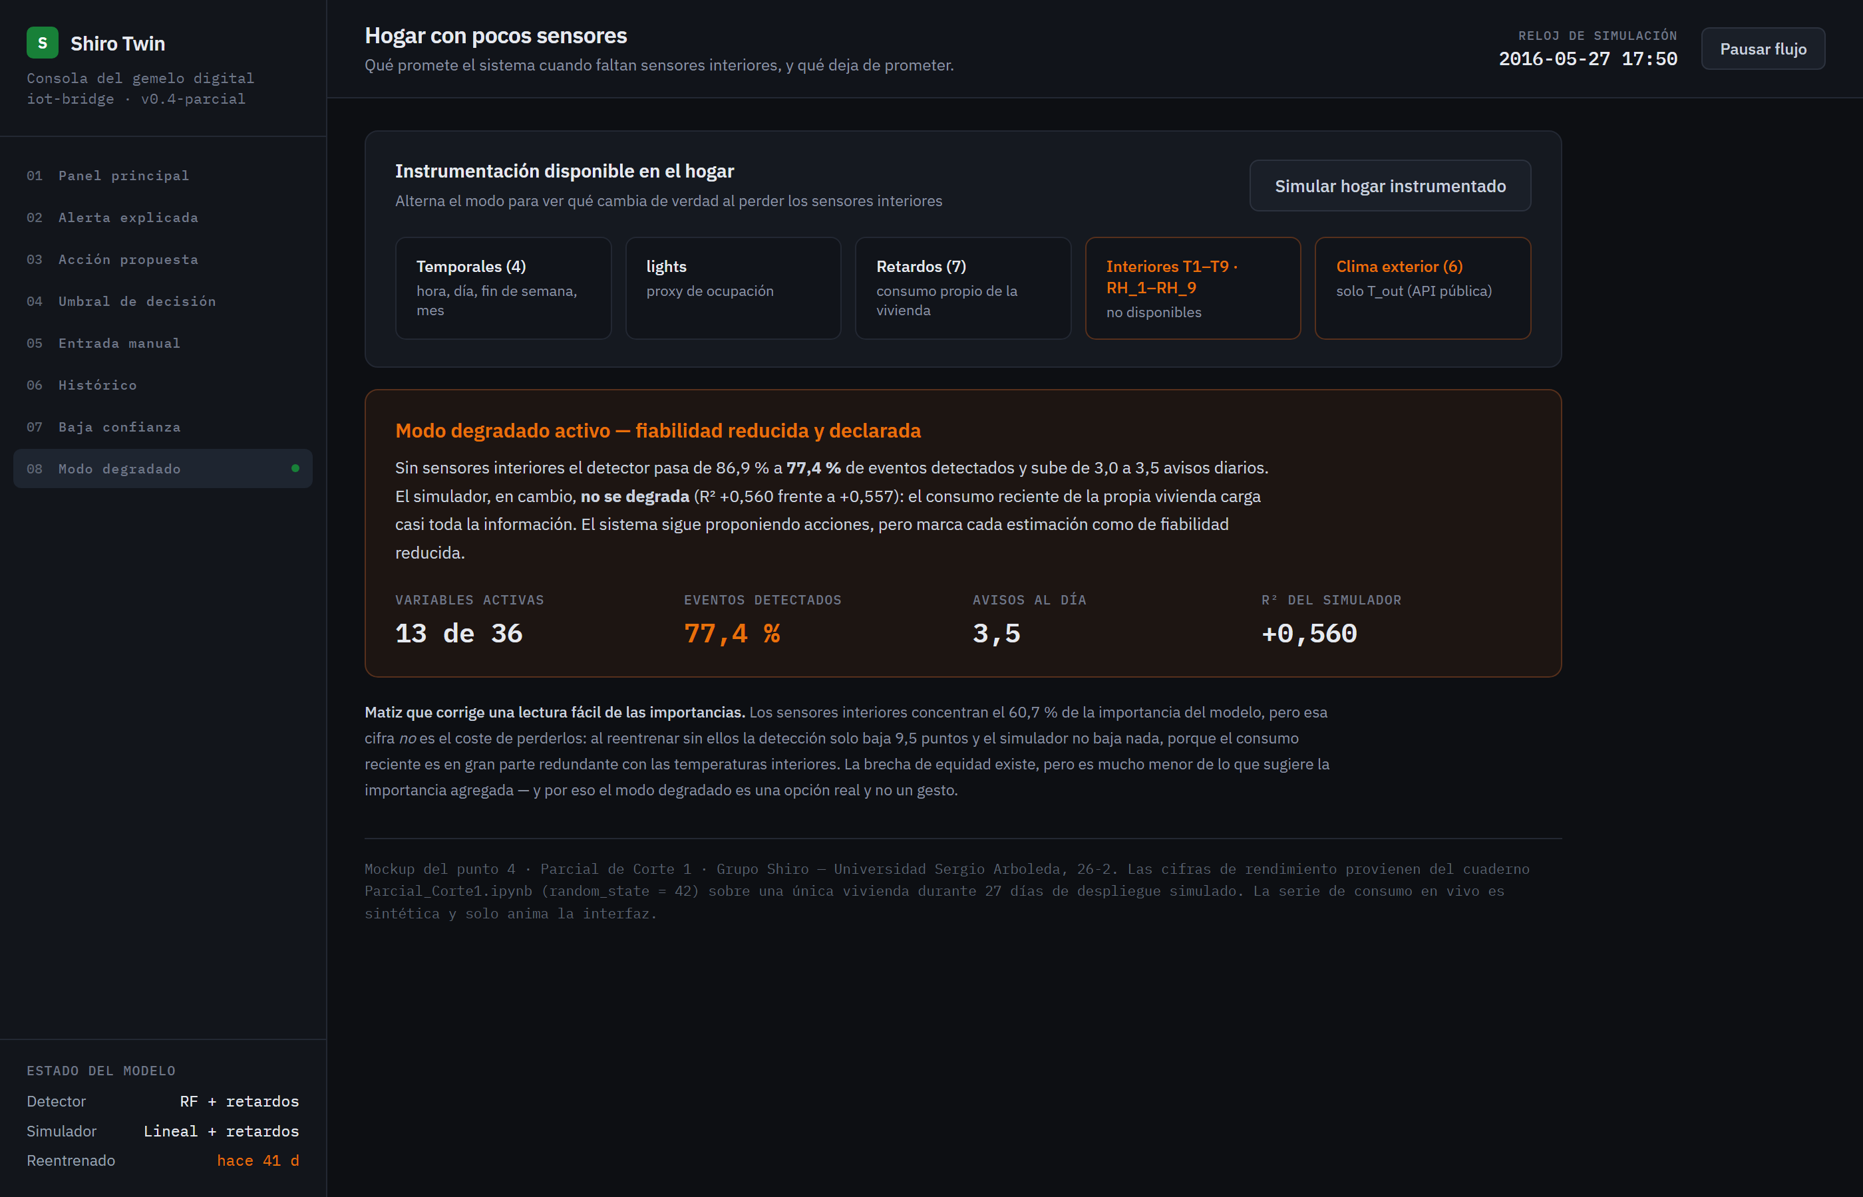
Figura 15. Pantalla 08 — el modo degradado con las cifras medidas en la sección 3.3, incluida la corrección sobre qué significa realmente el 60,7 % de importancia.
Las pantallas 05 (entrada manual) y 06 (histórico) no se reproducen aquí por espacio; están en `figuras/M5_ingreso.png` y `figuras/M6_historico.png`, y se alcanzan desde la barra lateral del propio mockup. Cada pantalla tiene además enlace directo por ancla — por ejemplo `Mockup_Shiro_Twin.html#umbral` — para citarla desde la sustentación.

Cierre — qué cambia en el diseño de Shiro por causa de este parcial
1. La función de transición del gemelo digital ya tiene modelo, y no es el que ganó. Regresión lineal sobre variables de retardo: R² 0,557 y MAE 28,17 Wh sobre un mes nunca visto (§2.5), equivalente al mejor resultado del proyecto pero en la partición difícil. Random Forest queda descartado para simular: no extrapola y arrastra un sesgo de +64 Wh sobre todo el mes de prueba.
2. El criterio de validación pesa más que el algoritmo. Bajo partición aleatoria el orden era RF > KNN > Árbol > Lineal; bajo partición temporal se invierte por completo (§1.3). Toda decisión de arquitectura de Shiro se toma, de aquí en adelante, sobre validación temporal.
3. La capa de detección tiene respaldo empírico y se adelanta en el orden del proyecto. El clasificador con retardos pasa de F1 0,167 a 0,580 bajo validación temporal (§2.4), y a nivel de episodio detecta el 86,9 % de los eventos reales con 3 avisos diarios (§4.2). Shiro Guardian, que la propuesta clasificaba como objetivo opcional, es hoy la parte más sólida del trabajo.
4. La incertidumbre del entorno debe ser función de la hora, no una constante. El MAE va de 7,34 Wh de madrugada a 42,12 Wh en la mañana (§2.2). Un simulador con incertidumbre uniforme invitaría al agente a explotar justo las horas menos fiables.
5. El umbral de anomalía debe recalibrarse periódicamente. El percentil 90 cae de 250 a 150 Wh entre enero y mayo (§3.2). No solo envejece el modelo: envejece el criterio.
6. La métrica del clasificador debe medirse por episodio, no por lectura. Con F1 por lectura se elegiría un modelo que detecta 17 puntos porcentuales menos de los eventos que una persona querría conocer (§4.2).
7. lights merece más peso del que el modelo le da solo. Es el proxy de ocupación que el dataset no trae etiquetado y pesa apenas 2,9 %; el Caso B falló teniéndolo delante (§2.3).
8. El modo degradado es una configuración defendible, no un gesto. Sin los 18 sensores interiores la cobertura baja 9,5 puntos (86,9 % → 77,4 %) y el simulador no baja nada (§3.3). La brecha de equidad es real pero mucho menor que el 60,7 % de importancia agregada que la sugería: importancia no es coste de pérdida, ni siquiera a nivel de bloque.
Lo que sigue — 2.º corte
El punto 1 del cronograma de la propuesta —construir el entorno de simulación— pasa de bloqueado a viable, con la especificación ya decidida: regresión lineal con retardos como función de transición, incertidumbre por franja horaria y validación temporal obligatoria antes de que el agente entrene. A eso se suman el clustering de rutinas con al menos dos técnicas comparadas y la formalización escrita del MDP. Sigue pendiente incorporar UCI Household (#235) para medir la caída al cambiar de vivienda, que es la única de las debilidades declaradas que este parcial no ha podido cuantificar.

